

**《地理信息系统》课程报告**

**题目： 课程综述**

班级序号： 111172

学生姓名： 吴龙永

任课教师： 左泽均

**中国地质大学地理与信息工程学院软件工程系**

**2020年1月**

目录

1. 摘要 2

2. 大数据与GIS 2

2.1. 大数据 2

2.2. 大数据GIS技术体系 3

2.3. 大数据GIS技术体系 4

3. AI for GIS 4

3.1. 人工智能是GIS发展的重要方向 4

3.2. 简介 5

3.3. 人工智能与GIS的交叉口 6

3.4. AI和GIS融合 6

4. GeoAI 7

4.1. 空间机器学习 7

4.2. 空间深度学习 7

4.2.1. 将计算机视觉应用于地理空间分析 8

4.2.2. 深度学习和GIS融合的发展趋势 9

**人工智能GIS影响报告**

111172 吴龙永

# 摘要

人工智能是GIS发展的重要方向，是影响未来GIS发展的重要技术驱动力。GIS与AI结合，将进一步推动地理智能的深度进化，满足更加广泛和深层次的应用需求。SuperMap GIS 10i产品中新增多种GeoAI算子，以丰富的空间统计方法为基础支撑，在空间机器学习、空间深度学习两个方面开展GeoAI功能研发，支持人工智能GIS应用，服务于GIS空间数据的处理、分析与挖掘。

# 大数据与GIS

## 大数据

大数据，又称为巨量资料，指的是在传统数据处理应用软件不足以处理的大或复杂的数据集的术语。

大数据也可以定义为来自各种来源的大量非结构化或结构化数据。从学术角度而言，大数据的出现促成广泛主题的新颖研究。这也导致各种大数据统计方法的发展。大数据并没有统计学的抽样方法；它只是观察和追踪发生的事情。因此，大数据通常包含的数据大小超出传统软件在可接受的时间内处理的能力。由于近期的技术进步，发布新数据的便捷性以及全球大多数政府对高透明度的要求，大数据分析在现代研究中越来越突出。

巨量数据由巨型数据集组成，这些数据集大小常超出人类在可接受时间下的收集、庋用、管理和处理能力。巨量数据的大小经常改变，截至2012年，单一数据集的大小从数太字节至数十兆亿字节不等。

大数据需要特殊的技术，以有效地处理大量的容忍经过时间内的数据。适用于大数据的技术，包括大规模并行处理数据库、数据挖掘、分布式文件系统、分布式数据库、云计算平台、互联网和可扩展的存储系统。

## 大数据GIS技术体系

从定义可看出，数据是GIS的血液。从通过图件扫描、格式转换、实地测绘等方法的数据获取，到采用各种先进数据库技术对数据进行存储、管理，再到利用计算机图形学、地图学等综合可视化技术对数据进行展示，以及最终以数据为基础的借助于计量地理学、拓扑学、图论等学科的决策分析等，这些过程都是以数据为核心的。随着GIS的发展，其数据呈现出数量大、种类多和结构复杂的特征。

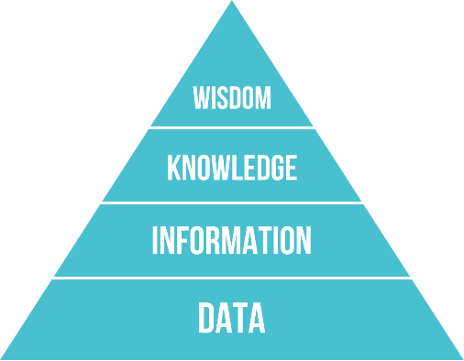

图表 2

从DIKW金字塔也可以看出，要实现空间大数据的价值，仅仅有空间大数据还不够，还需要有相应的GIS软件工具以及相应的分析模型。只有这三者结合起来，才能让大数据产生价值。基于此，本文提出了大数据时代的GIS技术体系，并研发了大数据GIS基础软件。

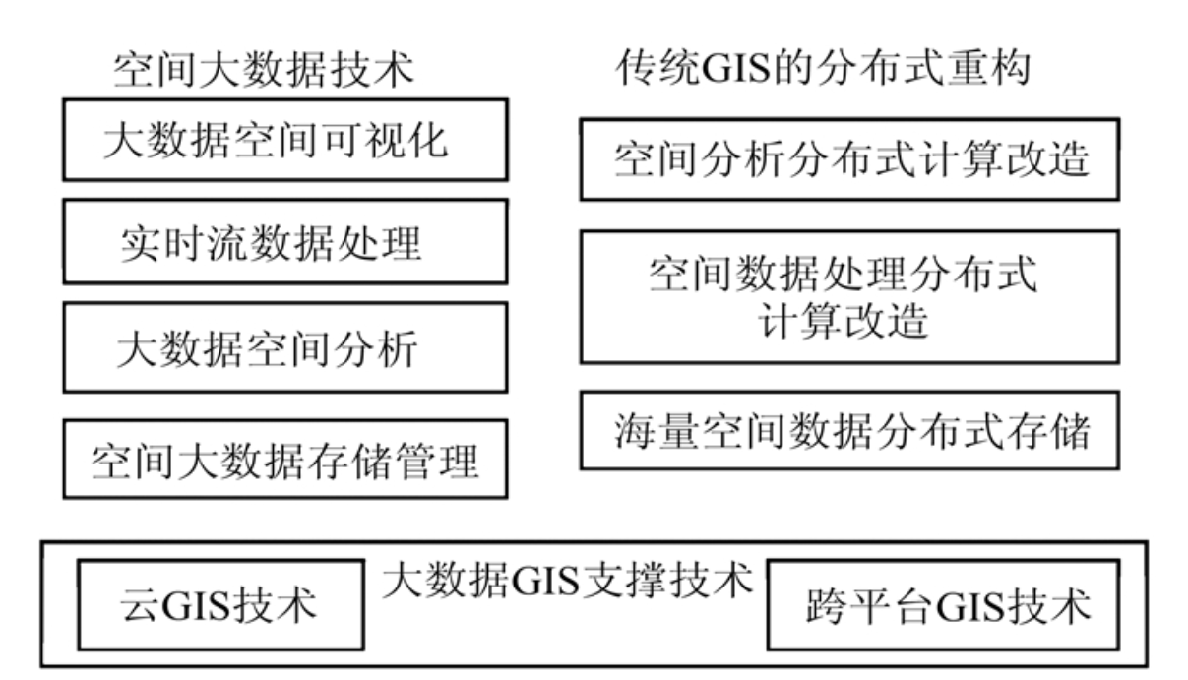

图表 3

大数据GIS技术体系包括两个非常重要的方面：①空间大数据技术，专门针对空间大数据的处理和挖掘；②传统GIS的分布式重构，专门针对经典空间数据的管理和分析。同时，还包括大数据GIS支撑技术，即云GIS技术和跨平台GIS技术，用于提供弹性的资源和服务以及跨平台的访问和应用能。

## 大数据GIS技术体系

SuperMap GIS 9D已经提供了一些大数据空间分析算法，包括3种模式分析和5种数据汇总，并将根据需求逐步增加。本文通过4个例子来说明大数据的空间分析及其价值。

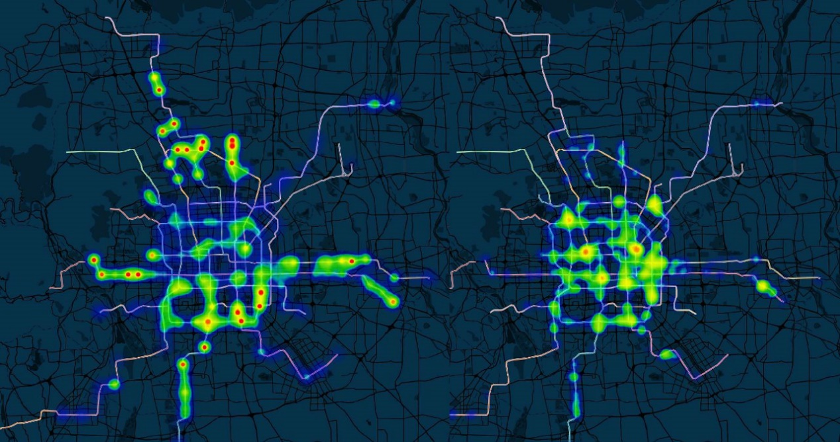

图表 4

起讫点分析一般用于计算交通出行中各起点和讫点之间的通行量，可进一步用于职住分析等。基于北京地铁刷卡记录的OD分析。早上，天通苑居民都向周边区域流出，晚上则相反，证明天通苑是一个名副其实的"睡城"；国贸则是早上人群聚集，晚上流出，说明国贸是工作地。热点分析是通过对点要素进行统计学计算，寻找令人感兴趣的异常区域，即热点和冰点。

# AI for GIS

## 人工智能是GIS发展的重要方向

洪水、飓风等每年都会给人类带来惨重的自然灾难。之所以会造成如此惨重的损失，是因为未能提前预警。为什么不能提前预警？是因为缺乏最新的高精度的地图。如何才能获得这样的地图？这需要卫星影像。但是上万亿像素的高精度卫星影像绝非人力所能处理，这就需要AI的协助了。高分辨率的影像与传感技术、AI以及云计算的结合能够使环保人员更加深入地了解地球的健康情况。其结果是一个有关地球生命体征的近乎实时的读出器，只要这位境况不佳的病人出现病情恶化情况就发出警告。

这些技术可以应用到全世界。Global Forest Watch（GFW），一个由世界资源研究所设立的保护项目，2016年开始提供森林砍伐情况的月报与周报，这得到了马里兰大学开发的AI算法的支持。按照该组织网站的说法，算法会分析卫星影像，通过刷新来检测“可能预示即将发生森林砍伐的模式”。志愿者和护林员则利用GFW的移动app “Forest Watcher”去到类似印度尼西亚的勒塞尔系统（自称为为“全球最后一块猩猩、犀牛、大象以及老虎在野生环境共存的地方”）这样的地方去验证这些自动化的告警。

这种新的保护方式还被推广到海洋。6月4日，保罗·艾伦慈善基金会披露了跟卡内基科学研究所、昆士兰大学、夏威夷海洋生物研究所以及私人微型公司Planet合作的一项计划，其目标是到2020年将全球所有的珊瑚礁都绘制出来。Planet副总裁Andrew Zolli解释称：这是有史以来第一次“新工具被运用到地球层面来解决这个问题。”

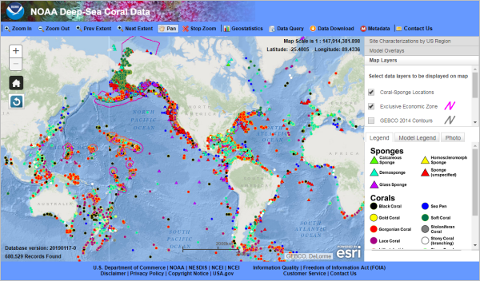

图表 5

到了2017年底，Planet已经部署了近200颗人造卫星，形成了紧紧围绕地球的一条项链，可以每天以3米的分辨率拍摄整个地球的影像。这相当于每天落下的数万亿颗像素雨，如果没有受训来解析它们的AI算法的话，这些信息永远也无法转化为有用的地图。这项合作关系利用了卡内基研究所的计算机视觉工具以及昆士兰大学掌握的有关当地情况的数据，包括珊瑚、藻类、沙地以及岩石等。

## 简介

诸如地理信息系统（GIS）之类的组合系统需要复杂的推理处理由数据库管理系统中的技术维护的空间信息的机制。但是，它们的使用受到限制，特别是对于那些数据非常动态并且在存在一些不确定性的情况下需要智能决策支持的系统而言。近年来，许多地球科学研究者已经开始研究可以解释和建模环境数据的非参数技术。已经提出，神经网络和基于案例的推理可以为生态建模提供适当的技术。由于地理数据的固有空间性质，因此在GIS中完成这种建模似乎是合理的。

## 人工智能与GIS的交叉口

人工智能协助开发现实世界的系统和应用程序，它们不在GIS中，但具有高度实用性，即使用神经网络检测被盗信用卡的检测系统，预测股票市场趋势的神经网络以及优化其投资组合的遗传算法，基于医学知识的医疗建议系统，使用AI的计算器游戏越来越多改善游戏的挑战性和可玩性等。

目前，人工智能已被广泛接受为先进的编程技术通过构建计算器系统来研究智能的本质，并将这些见解应用于解决实际问题。从这个从角度来看，AI试图开发试图模仿人类智能而又不要求理解所涉及的基本过程的系统。人工智能（AI）是计算器科学的一个分支，旨在通过使用软件来模拟人脑的思维过程。人工智能是构建专家系统的基本技术。在人工智能中，科学家研究推理和机器，并考虑诸如是否可以正确考虑机器进行推理或思考以及什么可以作为推理测试的问题。

## AI和GIS融合

人工智能已经独立出现在地理信息科学。在过去的十年中，AI和GIS发生了重大融合。人工智能为GIS项目提供了先进的技术，而GIS是一项强大的技术，具有庞大的数据集和广泛的AI应用范围。例如，模糊逻辑已成功应用于不精确的空间问题，例如数据收集，表示和分析以及土地，土壤和遥感影像的分类。

神经网络已被GIS作为分类和特征提取的替代工具。Openshaw证明了人工神经网络在空间相互作用建模和空间数据分类中的作用。Wang已经表明，神经网络可以成功地集成在GIS中以进行土地适宜性分析。最近的一些项目旨在检查和比较不同技术对地理现象分布的预测建模。 Macgillivray将已建立的参数化方法（多元回归和判别函数分析）与在GIS中使用的人工智能技术（神经网络和基于案例的推理）进行了比较。 根据新西兰奥塔哥和南国地区泥炭地站点的广泛数据集（气候和调查的环境数据）创建了预测模型。该模型是一个基于案例的系统，依靠统计参数测试。 利用所有这些技术的信息，专家知识可用于确定最合适的集成级别和形式。

# GeoAI

## 空间机器学习

机器学习是现阶段人工智能的研究核心，可以让计算机实现自动“学习”。机器学习领域的三类典型问题包括聚类、分类和回归，因此主要面向这三类基本问题展开空间机器学习的研究。

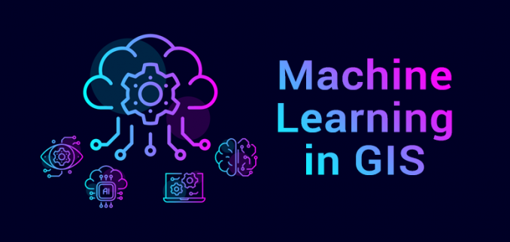

图表 6

目前提供的空间机器学习算子包括空间热点分析、空间密度聚类、基于森林的分类与回归分析、广义线性回归分析，帮助解决商业热点区域探查、住宅小区集聚分析、动植物适生区域识别、自然灾害易发生区域推测、城市不同区域房价预测等自然与社会问题。为了支持空间大数据计算，还将机器学习算法与分布式计算进行有效结合，大幅度提升了空间机器学习的性能。

## 空间深度学习

深度学习是机器学习技术的一个分支，可以让计算机模拟人脑的机制进行学习。由于深度学习技术在计算机视觉、图像理解方面已展现较好应用效果，因此，超图将其应用于遥感影像分析领域，可提高影像处理效率及准确性。SuperMap GIS 10i 新增了基于深度学习的影像数据检测、分类、提取等算法，包括目标检测、二元分类、地物分类和场景分类等，可用于影像建筑物、道路提取、土地利用分类、局部气候分区，可广泛应用于城市规划、气象建模等领域。

机器学习一直是GIS空间分析的核心组成部分。机器学习，深度学习和人工智能越来越多地与GIS一起用于多种目的。将机器学习算法与GIS集成可在更短的时间内提供更好，更优的结果。这些工具和算法已应用于地理处理工具，以解决三大类问题。通过分类，您可以使用支持向量机算法来创建土地覆盖分类层。另一个例子是聚类，它允许您处理大量的输入点数据，识别其中有意义的聚类。诸如地理加权回归之类的预测算法，允许您使用地理信息来校准有助于您预测的因子。这些方法在很多领域非常管用，其结果可以解释，但他们需要GIS专家来识别或提供那些影响我们预测结果的因子。

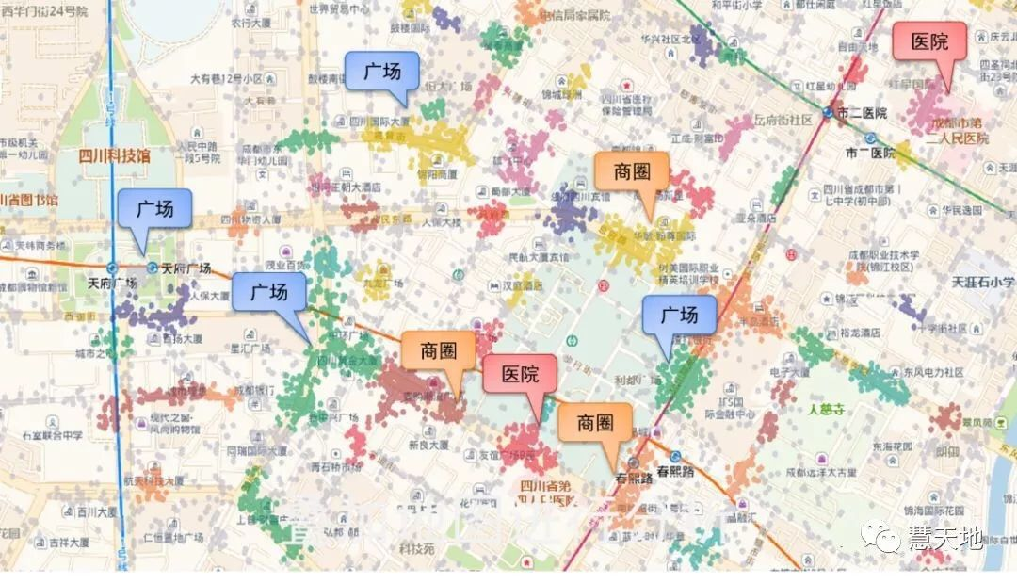

图表 7

### 将计算机视觉应用于地理空间分析

深度学习应用非常广泛的领域是计算机视觉，或图像智能识别。这对于GIS尤其有用，因为卫星，航空和无人机图像的生成速度很快，使得人们很难通过传统方式分析图像和获得需要的结果。最简单的应用是图像分类，其中计算机为图像分配标签，例如猫或狗，这可以用于在GIS中分类地理标记的照片。接下来，可以用于对象识别，其中计算机需要在图像中查找对象及其位置。这是GIS中一项非常重要的任务 - 查找卫星，航空或无人机图像中的内容，以及在地图上绘制地图并将其绘制在地图上，可用于基础设施绘图，异常监测和对象特征提取。

图像识别中的另一个重要任务是语义分割 - 在其中我们将图像的每个像素分类为属于特定类。在GIS中，语义分割可用于土地覆盖分类或从卫星图像中提取道路网络。

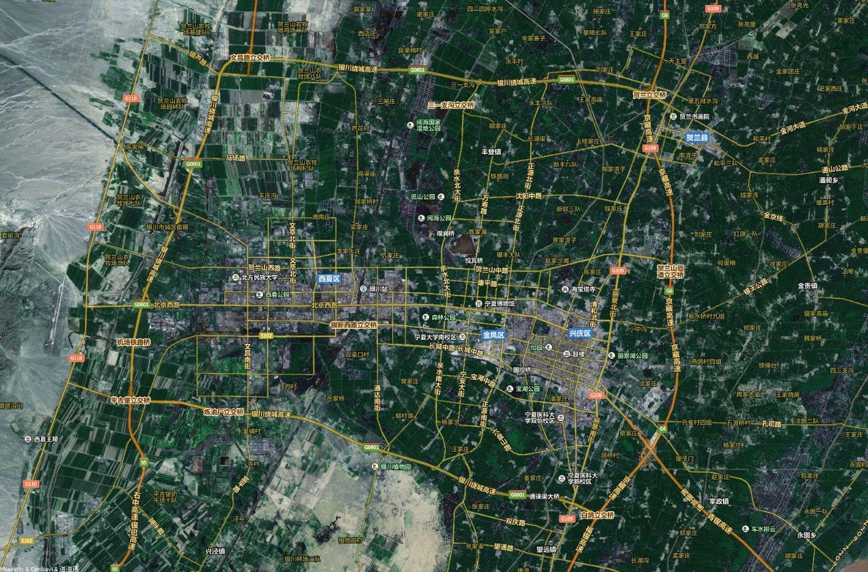

图表 8

### 深度学习和GIS融合的发展趋势

深度学习的新用途是用于增强图像，例如通过使用“超分辨率网络”来增加缩放级别。该技术可用于提高卫星图像的清晰度，甚至超出所用传感器的分辨率。深度学习的另一个新用途是“ 创作（设计）的智能 ”领域。神经风格转移技术可用于生成“地图艺术”，并可通过制图风格转移在GIS中找到实际用途。

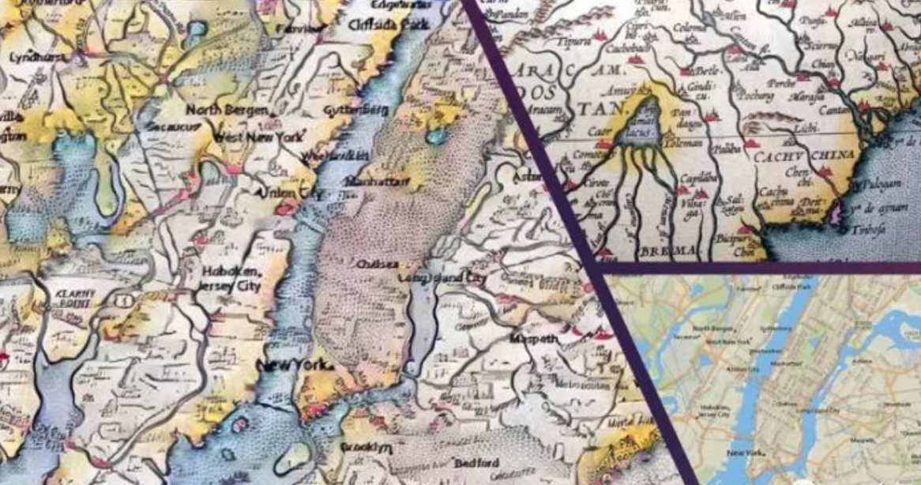

图表 9

# 总结

人工智能的概念极为宏大，是人类让机器实现智能化的美好愿景。其中，机器学习是实现人工智能的一个途径，它为很多问题提供了算法支持。深度学习是机器学习技术的一个分支。近些年来，在大数据时代的背景下，训练数据不断增多、GPU算力不断提升，使得深度学习技术大放异彩。现阶段，人工智能的应用方向主要集中在数据挖掘、自然语言处理和计算机视觉等方面。未来我们将在现有成果的基础上，不断深化发展，将AI 技术应用到其它一些GIS传统业务中，如道路中心线提取。随着人工智能技术不断蓬勃发展及与GIS结合不断深入，未来GIS将会更加智能。